

Tisková zpráva – řešení výskytu hepatitidy typu A

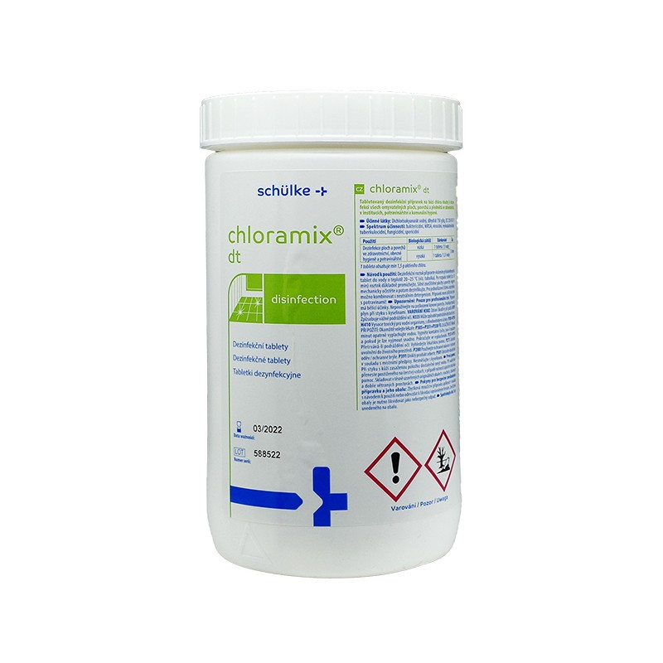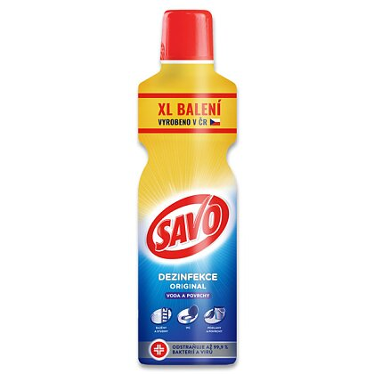

V dubnu 2024 byla naše organizace oslovena Krajskou hygienickou stanicí se sídlem v Ostravě ke spolupráci na řešení problematiky výskytu infekční nemoci Hepatitidy typu A, která se ve větší míře vyskytla v jedné ze sociálně vyloučených lokalit na území města Ostravy.
Na pomoc s řešením této situace jsme získali finanční příspěvek z Moravskoslezského kraje formou individuální dotace ve výši 35.000,- Kč – díky ní jsme nakoupili hygienické a dezinfekční prostředky, které jednak chránili samotné pracovníky při práci v rizikové oblasti, ale také jsme je poskytovali samotným obyvatelům, kteří byli zasaženi nebo ohroženi touto infekční nemocí- konkrétní pomoc z výše uváděné individuální podpory z MSK směřovala opakovaně na 37 rodin – celkem 190 jedinečných osob.
Práce na řešení této situace i nadále pokračuje.

V Ostravě dne 1.9.2024

